Hepatica nobilis, Echtes Leberblümchen
[Ranunculaceae, Hahnenfußgewächse]

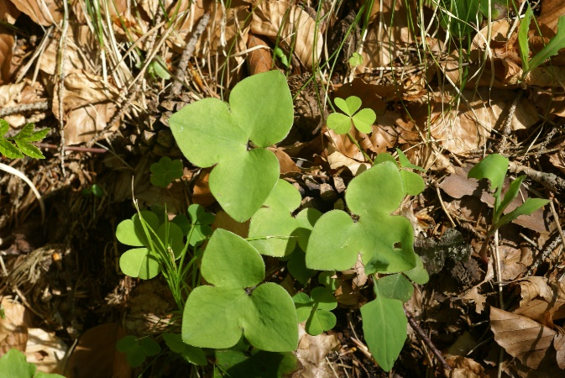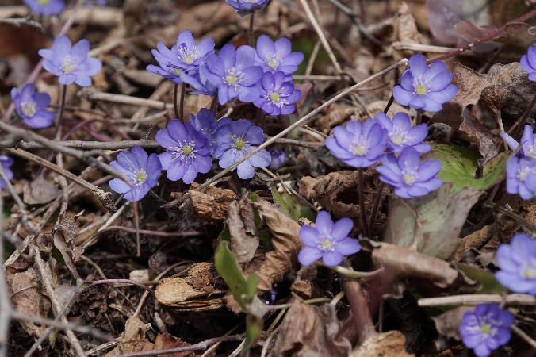

Merkmale: Dieser ausdauernde Hemikryptophyt erreicht eine Höhe von (6)8-15 cm.
Die grundständigen Blätter sind herzförmig-3-lappig, auf der Unterseite oft violett und überwinternd.
Die violett-blauen, seltener rosa bis weißen Blüten bestehen aus (5)6-9(11) Perigonblättern. Dicht unterhalb befinden sich 3 kleine, kelchartige Hochblätter.
Die behaarten Nüsschen tragen ein Elaiosom.
Ökologie: Hepatica nobilis ist eine kalkliebende Art, die in Laubwäldern vorkommt.
Blütezeit: (Februar) März bis April
Höhenstufe: collin bis montan
Rote Liste Nordtirol¹: LC
Rote Liste Osttirol¹: LC
Rote Liste Österreich²: LC
L | T | K | F | R | N | S
4 | 6 | 4 | 4 | 7 | 5 | 0

Zeigerwerte:

